KISI-KISI SOAL HOTS GEOGRAFI
Nama : Susanti, S.Pd.Gr
Mata Pelajaran : Geografi
Fase/Kelas : F / XII
Asal Sekolah : SMA N 1 Teupah Barat
Tujuan Pembelajaran Utama : Peserta didik mampu menganalisis keterkaitan antara proses alam dan aktivitas manusia terhadap perubahan lingkungan fisik, pembangunan wilayah, dinamika kependudukan, pengelolaan sumber daya alam berkelanjutan, serta fenomena geosfer menggunakan data statistik, peta, dan citra penginderaan jauh untuk merumuskan solusi permasalahan kewilayahan secara tepat.
No. | Tujuan Pembelajaran | Materi | Fase/  Kelas | Indikator Soal + Stimulus Visual | Level  Kognitif | Bentuk Soal | No.  Soal
1 | Peserta didik mampu menganalisis keterkaitan aktivitas manusia terhadap perubahan lingkungan fisik. | Perubahan lingkungan dan aktivitas manusia | F/XII | Disajikan bacaan dan data perubahan penggunaan lahan, peserta didik dapat menganalisis hubungan alih fungsi lahan dengan perubahan kondisi lingkungan serta menentukan solusi yang tepat.  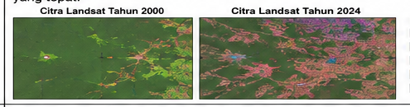 | L3 (Penalaran) / C4 | Pilihan Ganda Kompleks | 1
2 | Peserta didik mampu menganalisis keterkaitan proses alam dan aktivitas manusia terhadap fenomena geosfer. | Fenomena geosfer | F/XII | Disajikan data curah hujan, kondisi lereng, dan penggunaan lahan, peserta didik dapat menganalisis faktor penyebab dan tingkat risiko longsor suatu wilayah.  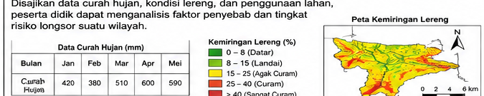 | L3 (Penalaran) / C4 | Pilihan Ganda | 2
3 | Peserta didik mampu mengevaluasi pengelolaan sumber daya alam berdasarkan prinsip pembangunan berkelanjutan. | Pengelolaan SDA berkelanjutan | F/XII | Disajikan kasus pemanfaatan SDA dan data kondisi lingkungan, peserta didik dapat mengevaluasi dampak pemanfaatan SDA dan menentukan strategi pengelolaan yang berkelanjutan.  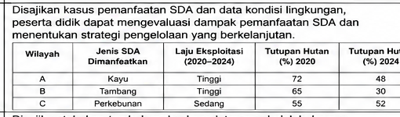 | L3 (Penalaran) / C5 | Pilihan Ganda Kompleks | 3
4 | Peserta didik mampu menganalisis dinamika kependudukan dan pengaruhnya terhadap pembangunan wilayah serta lingkungan. | Dinamika kependudukan | F/XII | Disajikan tabel pertumbuhan dan kepadatan penduduk beberapa wilayah, peserta didik dapat menganalisis dampak dinamika penduduk terhadap kebutuhan ruang dan kualitas lingkungan.  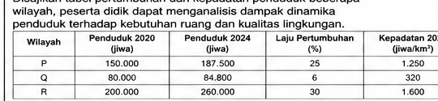 | L3 (Penalaran) / C4 | Pilihan Ganda | 4
5 | Peserta didik mampu merumuskan solusi permasalahan kewilayahan dengan memanfaatkan data statistik, peta, dan citra penginderaan jauh. | Analisis kewilayahan terpadu | F/XII | Disajikan data statistik, peta, dan citra penginderaan jauh, peserta didik dapat menganalisis keterkaitan fenomena geosfer dan menentukan rekomendasi pembangunan wilayah yang berkelanjutan.  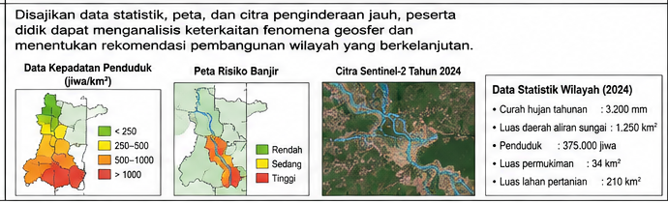 | L3 (Penalaran) / C6 | Pilihan Ganda Kompleks | 5
Catatan: Gambar/visual pada setiap indikator digunakan sebagai stimulus pendukung soal.
Sinabang, 14 Agustus 2026
Penulis Soal
Susanti, S.Pd.,Gr

